The Insides™ Vstavljanje cevi - navodila za delo
Pred uporabo tega dokumenta natančno preberite Priročnik za nastavitev sistema The Insides™ ter Navodila in tehnični opis sistema The Insides™.
Ta navodila za delo služijo kot vizualna spodbuda in opomnik za ključne naloge, vendar ne vsebujejo vseh potrebnih informacij.
- Pripravite delovno postajo.
- Mazivo
- Škarje
- Pripomoček za stomo

- Rokavice
- The Insides™ Tube
- Črpalka The Insides™

Priprava epruvete Insides™.

Zadrževalni tulec povlecite proti dnu cevi, nad mazivo. Nato ga povlecite naprej proti zadnjemu delu nad mazivom v smeri konca bučke. Ponavljajte, dokler se zadrževalni rokav ne premakne prosto.
Cevko na obeh straneh zadrževalnega tulca namažite z 10-20 ml maziva na vodni osnovi.

Namažite čebuličasti del cevi.

Prepričajte se, da je vodilna žica nameščena v konici izbokline.

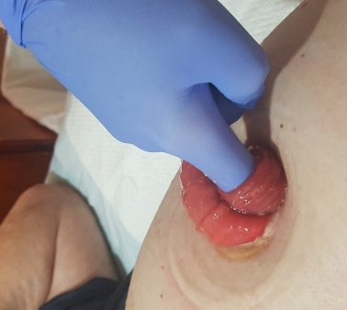
- Digitalno otipajte distalno črevo, da ugotovite, ali je cevka primerna, ter smer in razdaljo do fascije.

- Pripravite cevko za vstavitev.
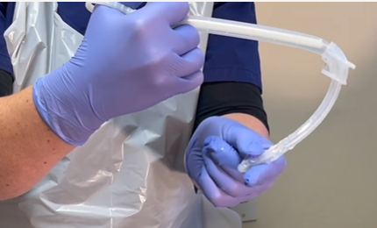
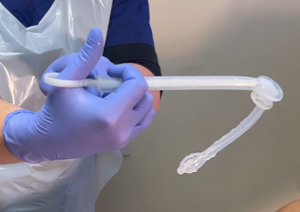

Stisnite čebulico in jo povaljajte med prsti, da se cev še bolj skrči. POSKRBITE, DA VODILNA ŽICA OSTANE V KONICI.
Z vstavljanjem vodilne žice zavrtite bučko cevke, dokler se baza cevke ne dotakne konice vodilne žice. Vodilno žico stisnite skozi cevko, da ohranite položaj.

- Vstavite cevko in jo nežno pritiskajte, dokler se bulični del 10-20 mm ne približa trebušni fasciji.

- Držite zadrževalni rokav, da cevka ostane na mestu, in odstranite vodilno žico.

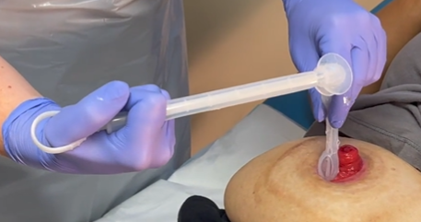
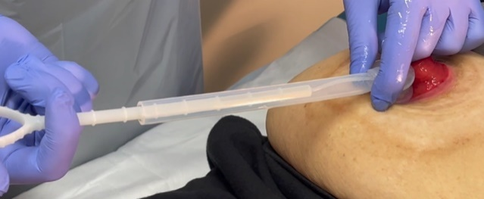

- Počakajte, da se cevka ustali v svojem naravnem položaju, nato pa premaknite zadrževalni rokav, da bo od stome oddaljen 1-2 mm.

- Če uporabljate dvodelni pripomoček za stomiste, osnovno ploščo nataknite na cevko in jo pritrdite.

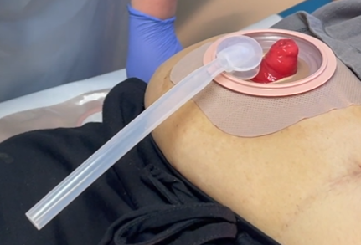
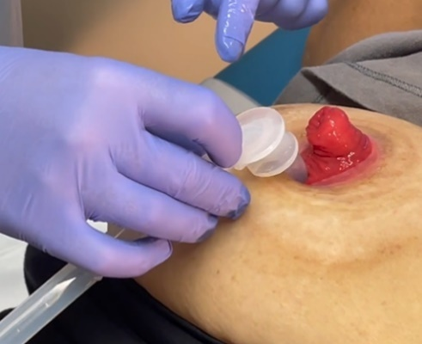

- Pridržite pripomoček za stomijo ob cevki in črpalko, da določite ustrezno dolžino cevke.

- Prirežite cev na želeno dolžino.

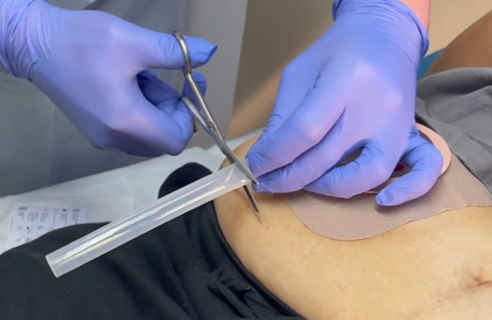
- Črpalko priključite na cev. Črpalko je treba pritisniti do tretjega obroča črpalke.

- Izmerite pripomoček za stomiranje glede na cev in črpalko, da zagotovite 10-20 mm razdalje od dna črpalke do vrečke.

- Previdno namestite cevko in črpalko v pripomoček za stomiranje in ju pritrdite.

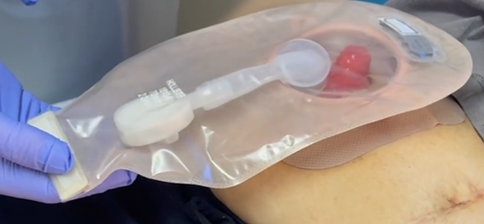
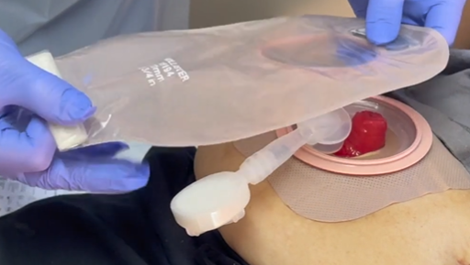
10-20 mm

